

|  |  |
| --- | --- |
|  | UNTERRICHTSMATERIALIEN |
|  | RÄUME, ZEITEN, GESELLSCHAFTEN  HECTOR EGGER – BAUMEISTER DES OBERAARGAU |

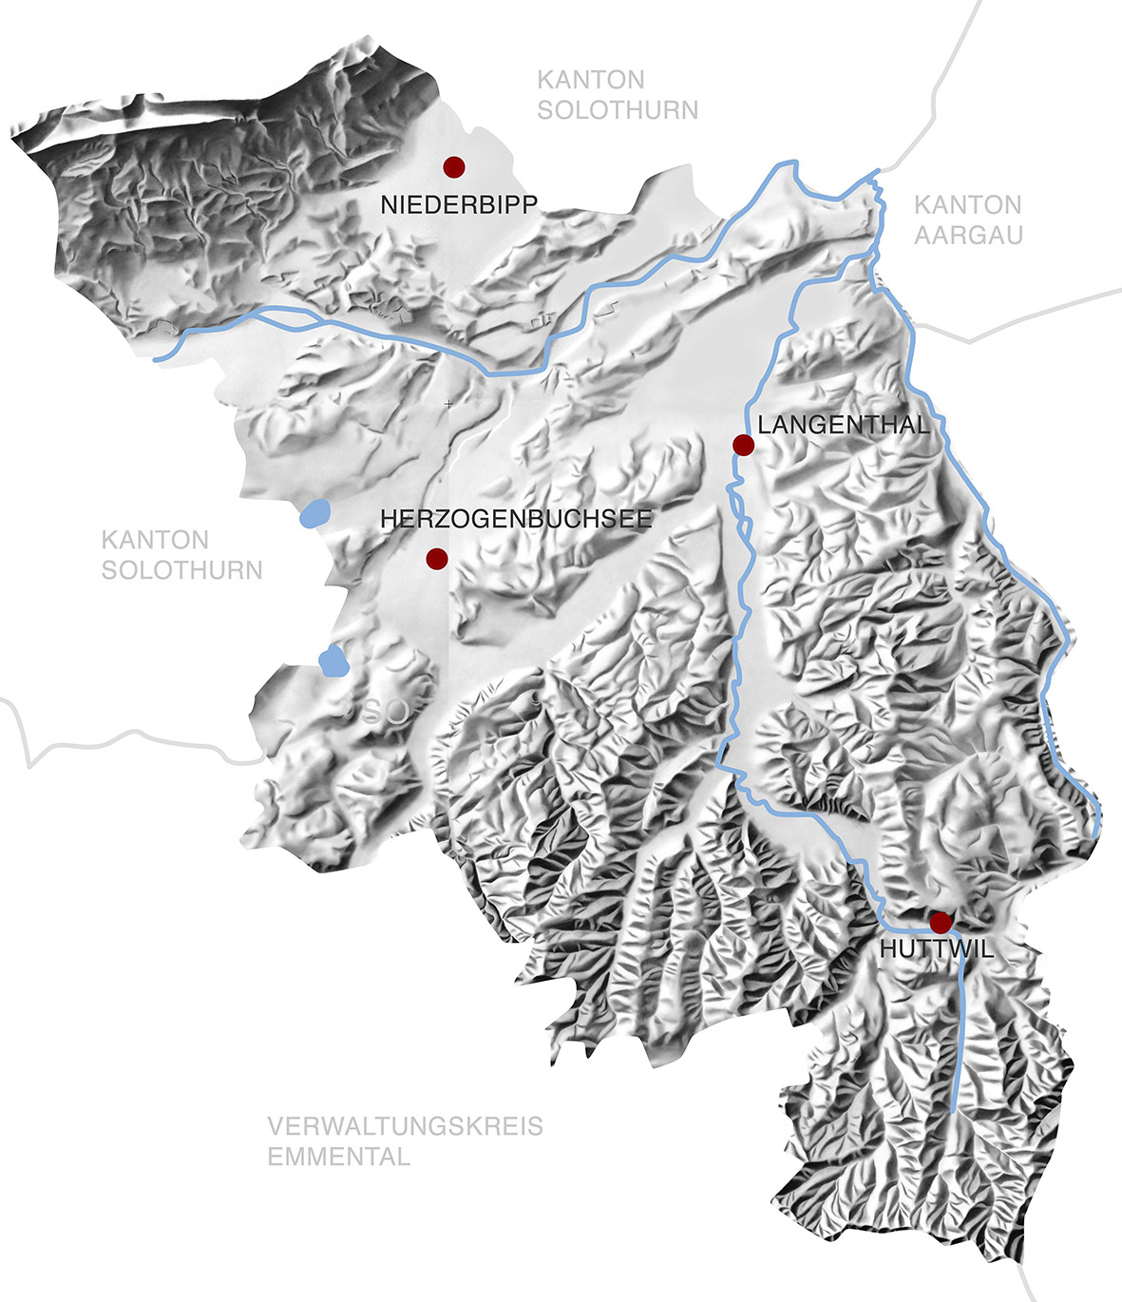

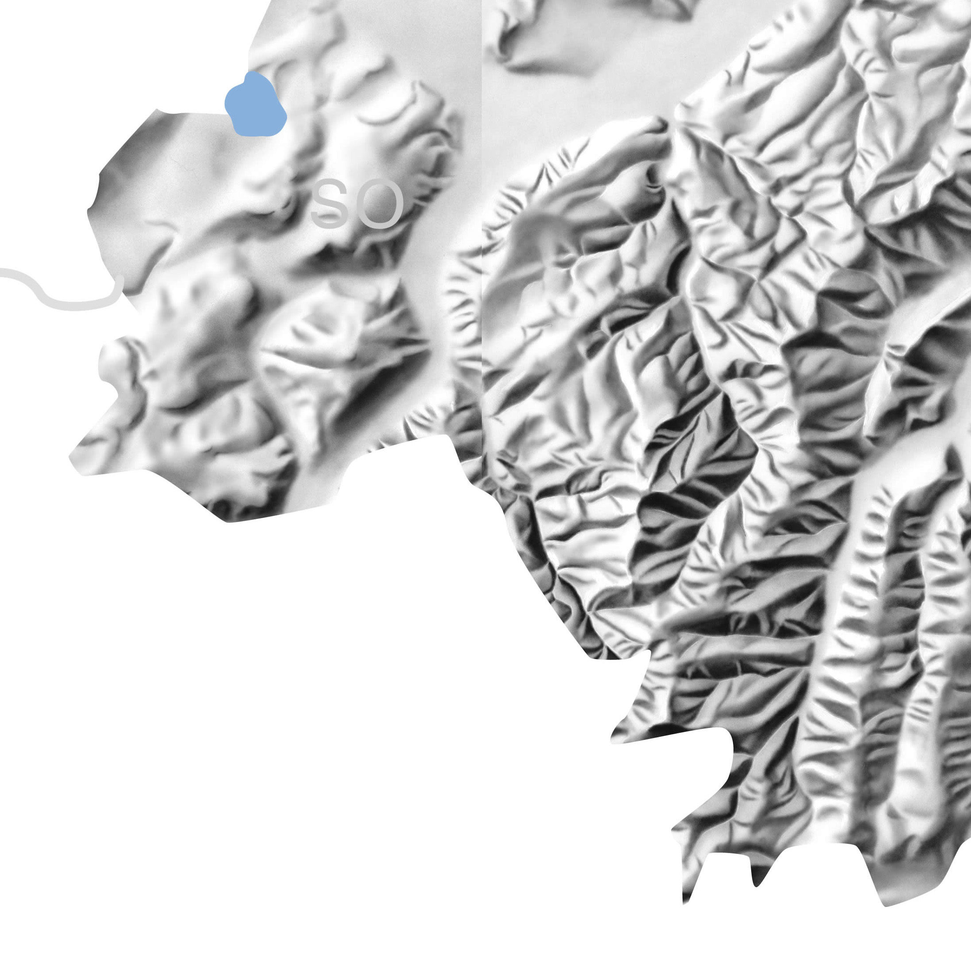INHALTSVERZEICHNIS

Didaktische Hinweise 3

Einordnung des Themas 4

ArbeitsblÄtter für SuS 5

AB 1: Langenthaler Baukultur: das Wirken von Hector Egger 6

Kommentar zur Powerpoint-Präsentation „Die Langenthaler Baukultur – Das Wirken von   
Hector Egger (1880–1956) in Langenthal“ 12

Didaktische Hinweise

|  |  |
| --- | --- |
| Schulstufe: | 3. Zyklus |
| Thema: | Hector Egger – Baumeister des Oberaargau |
| Inhalt: | Langenthaler Baukultur: Das Wirken von Hector Egger thematisiert den baulichen Ausdruck der Industrialisierung Langenthals. Gleichzeitig lernen die SuS mit Hector Egger einen der bedeutendsten und produktivsten Architekten der Langenthaler Geschichte kennen. |
| Zeitbedarf: | 2 Lektionen (eine Doppellektion) |
| Methodische Hinweise: | siehe Lektionenplanung |
| Materialien: | Powerpoint-Präsentation mit Kommentar  AB 1: Langenthaler Baukultur |
| Literatur/ Verweise: | <http://www.langenthal.ch/de/portrait/geschichte/welcome.php?action=showinfo&info_id=6075>  http://www.langenthal.ch/dl.php/de/0cx33-djothl/Historische_Gebude_Langenthal.pdf |
| Autoren: | Arnold Gurtner & Simon Kuert |
| Hinweis: | Die Unterrichtseinheit lässt sich gut kombinieren mit den Modulen „Stadtgeschichte Langenthal“ und „Die Anfänge der modernen Schule im Oberaargau“ . |

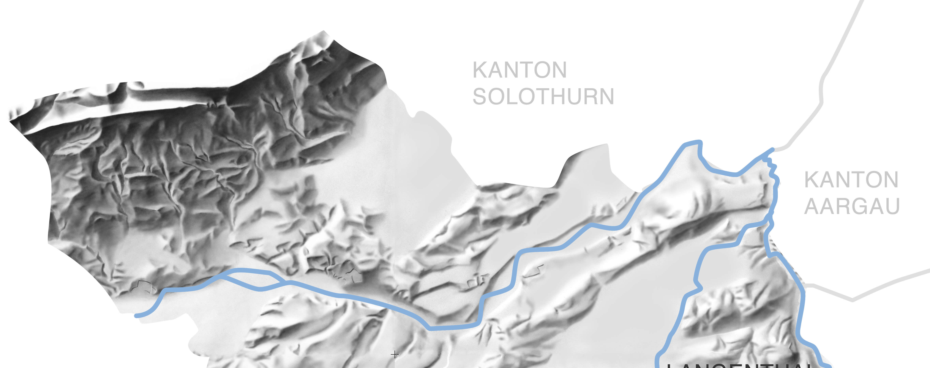

Einordnung des Themas

Das Modul Langenthaler Baukultur: Das Wirken von Hector Egger thematisiert den baulichen Ausdruck der Industrialisierung Langenthals. Gleichzeitig lernen die SuS mit Hector Egger einen der bedeutendsten und produktivsten Architekten der Langenthaler Geschichte kennen.

Hector Egger hat nicht nur für lokale Unternehmen Industriebauten (siehe das Beispiel der Isolatorenhalle der Porzellanfabrik) und Arbeitersiedlungen (die Arbeitersiedlung Halde wurde durch die „Gesellschaft für Erstellung billiger Wohnhäuser“ gebaut) erstellt, sondern hat auch für Private (siehe das Wohnhaus für den Spitaldirektor Dr. August Rickli am Hinterberg) und die öffentliche Hand (das Langenthaler Schwimmbad ist das Beispiel, das den SuS am vertrautesten sein dürfte) Aufträge ausgeführt.

In diesem Zusammenhang lohnenswert ist auch eine Exkursion auf den Spuren der Bautätigkeit von Hector Egger (wertvolle Dienste leistet dabei die von Frutiger, Binggeli und Bösch erarbeitete Ausgabe des Schweizerischen Kunstführers zu Langenthal).

ArbeitsblÄtter für SuS

Übersicht

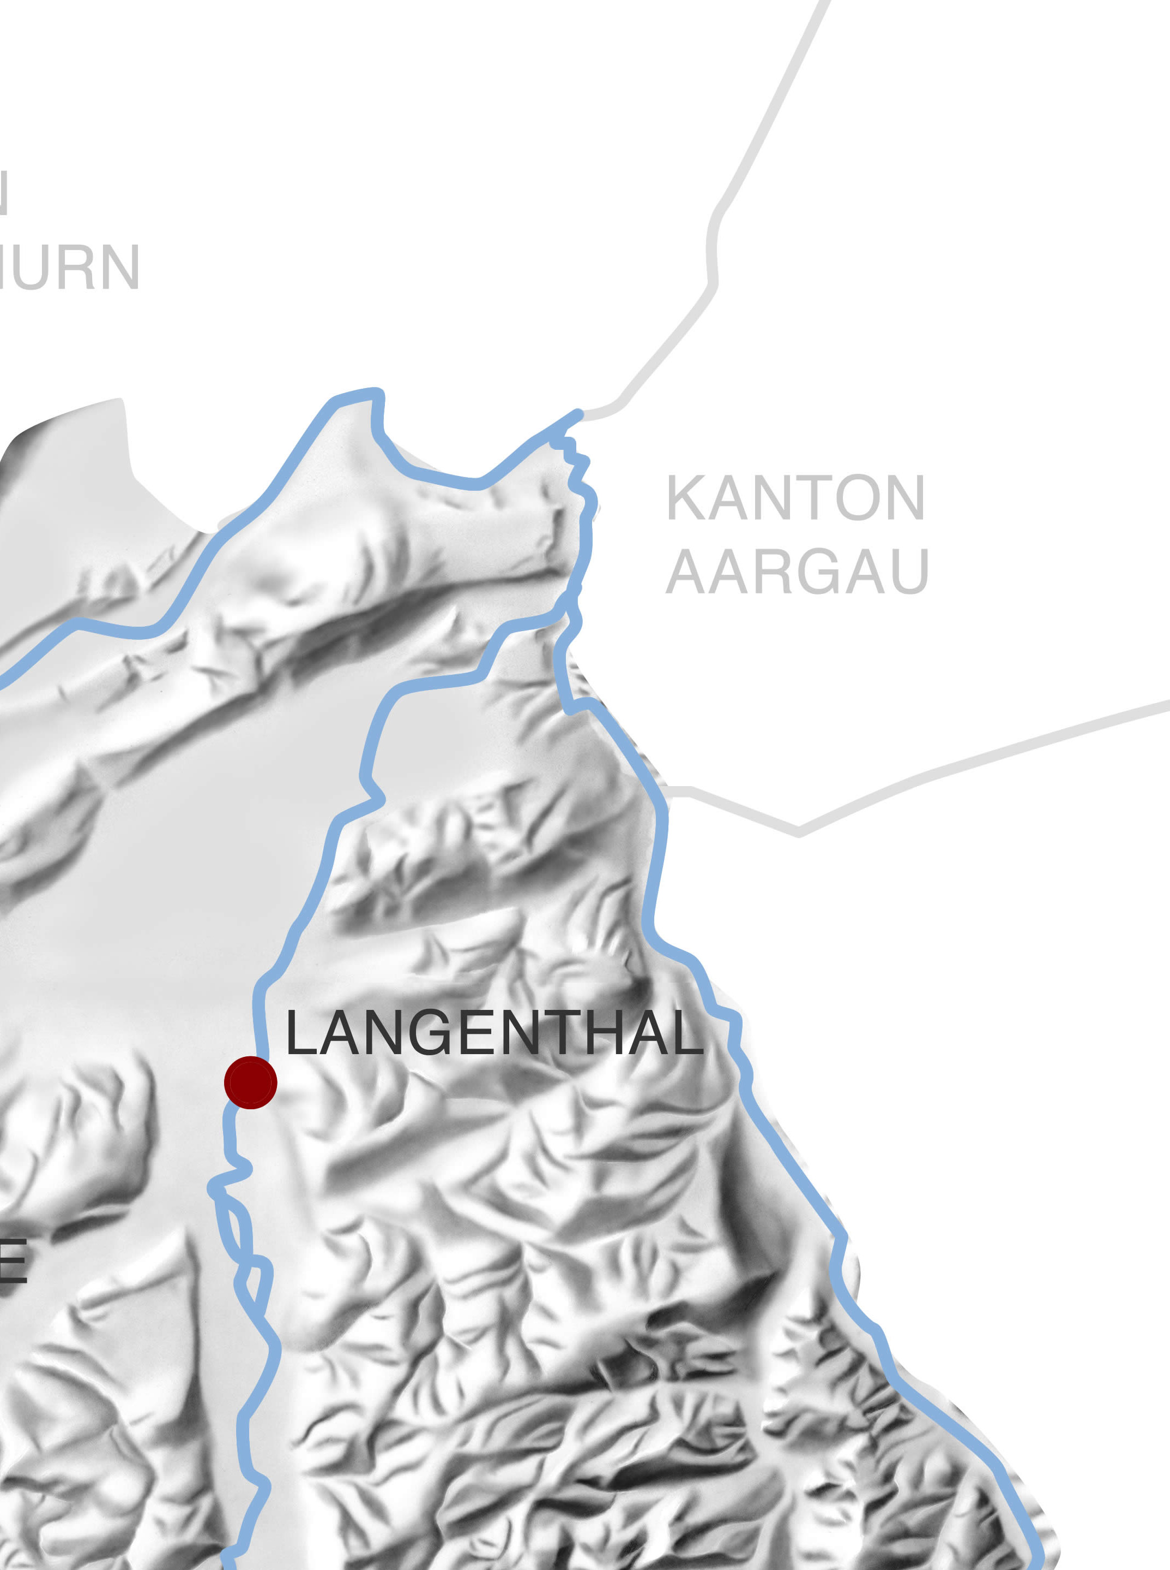AB 1: Langenthaler Baukultur

AB 1: Langenthaler Baukultur: das Wirken von Hector Egger

Die Industrialisierung Langenthals führte zu einer vielfältigen Bautätigkeit im Ort. Sowohl Villen für Fabrikanten, Händler und Bankiers als auch Häuserkolonien für die wachsende Arbeiterschaft wurden gebaut. Eine herausragende Rolle spielte dabei der Architekt Hector Egger, der nach 1910 durch seine enorme Präsenz zur prägenden Figur der Langenthaler Baukultur wurde. Seine Baufirma plante sowohl für die öffentliche Hand als auch private Villen und Wohn- oder Arbeiterhäuser.

In diesem Kapitel lernst Du den Architekten Hector Egger und die Breite seiner Bautätigkeit in Langenthal an vier Beispielen kennen.

Aufgaben

1. Informiere Dich über das Leben und Wirken von Hector Egger.  
   1. Wie viele Gebäude hat er während seines Lebens geplant (und zum grossen Teil auch ausgeführt)?
   2. Wo liegen die Gebäude, die er in Langenthal gebaut hat?
2. Hector Egger hat für verschiedene Auftraggeber ganz unterschiedliche Gebäude entworfen und gebaut. Vier davon bearbeitest Du mit den nachfolgenden Materialien.

Beschreibe diese Gebäude nach

* ihrem Aussehen und ihren Merkmalen
* ihrer Funktion und Nutzung

Halte in der Tabelle ebenfalls den Auftraggeber und den Standort des Gebäudes fest.



Hector Egger

Hector Egger, Architekt und Baumeister, hat das bauliche Gesicht Langenthals im   
20. Jahrhundert geprägt. Bedeutende Industrie- und Bürobauten sind von seinem Unternehmen gebaut oder mindestens umgestaltet worden. Dazu gehört etwa die Porzellanfabrik Langenthal, die Tuchfabrik Gugelmann, die Elektrizitätswerke Wynau, die Brauerei Baumberger u.a. Er schuf eine Reihe von bemerkenswerten Garten- und Arbeitersiedlungen, die noch heute begehrte Wohnobjekte darstellen (etwa die Arbeitersiedlung der Porzi Langenthal, die Arbeitersiedlungen Haldenquartier, Blumenstrasse, Hintere Hardaustrasse und Hard in Langenthal).

Dazu kommen rund 150 Wohnhäuser, meist für begüterte Oberaargauer Fabrikanten. Imposant ebenfalls die Reihe der Schulbauten, beginnend 1912 mit dem Primarschulhaus von Roggwil, endend 1952 mit dem Kindergarten Madiswil. Dazwischen liegen unter anderem Gebäude der Landwirtschaftlichen Schule Langenthal, das Gewerbeschulhaus Langenthal und die Schulhäuser von Aarwangen. Markante Einzelbauten sind das ehemalige Amthaus von Langenthal (1910/11), das Hotel «Bellevue», ein Heimatstilbau an der Strasse von Saanen nach Gstaad (1912), das Krematorium Langenthal (1925) und das Schwimmbad Langenthal (1931–1933, renoviert 1995). Letzteres machte Hector Egger national bekannt.

|  |  |
| --- | --- |
| Den Grundstein für das Unternehmen legte Samuel Rudolf Hector Egger (1821–1884). Hector Egger war sein Enkel. Er musste die Firma 1906 als 26-Jähriger nach dem frühen Tod seines Vaters übernehmen, zu einer Zeit, als er sich noch an der technischen Hochschule Stuttgart ausbildete. Er zeichnete sich aus durch eine besondere Experimentierfreudigkeit und gehörte zu den Ersten, die sich dem Eisenbetonbau zuwandten. Ein frühes Beispiel dafür ist der Bau des Hochwachtturmes ob Reisiswil im Jahre 1912.  Hector Egger, 1880–1956  (<http://www.langenthal.ch/de/portrait/geschichte/welcome.php?action=showinfo&info_id=6075>) | Bild von Hector Egger |

Bauwerke von Hector Egger

Villa Friedhalde

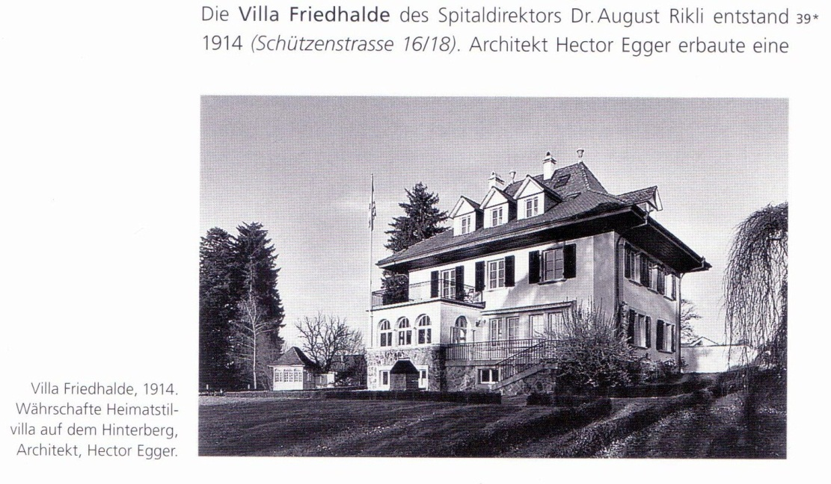

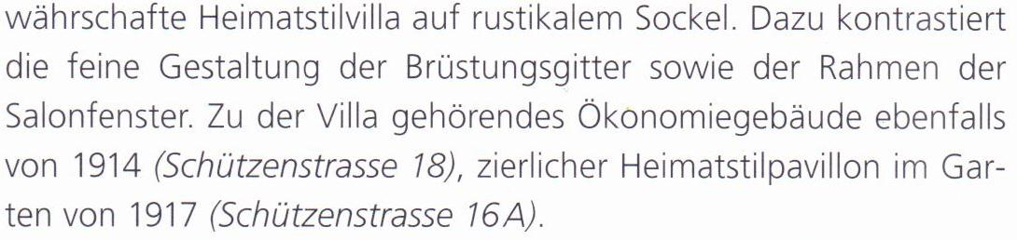

Schwimmbad

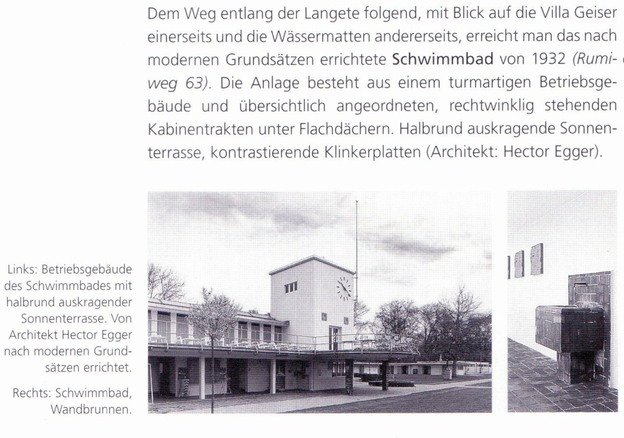

Isolatorenhalle, Porzellanfabrik Langenthal

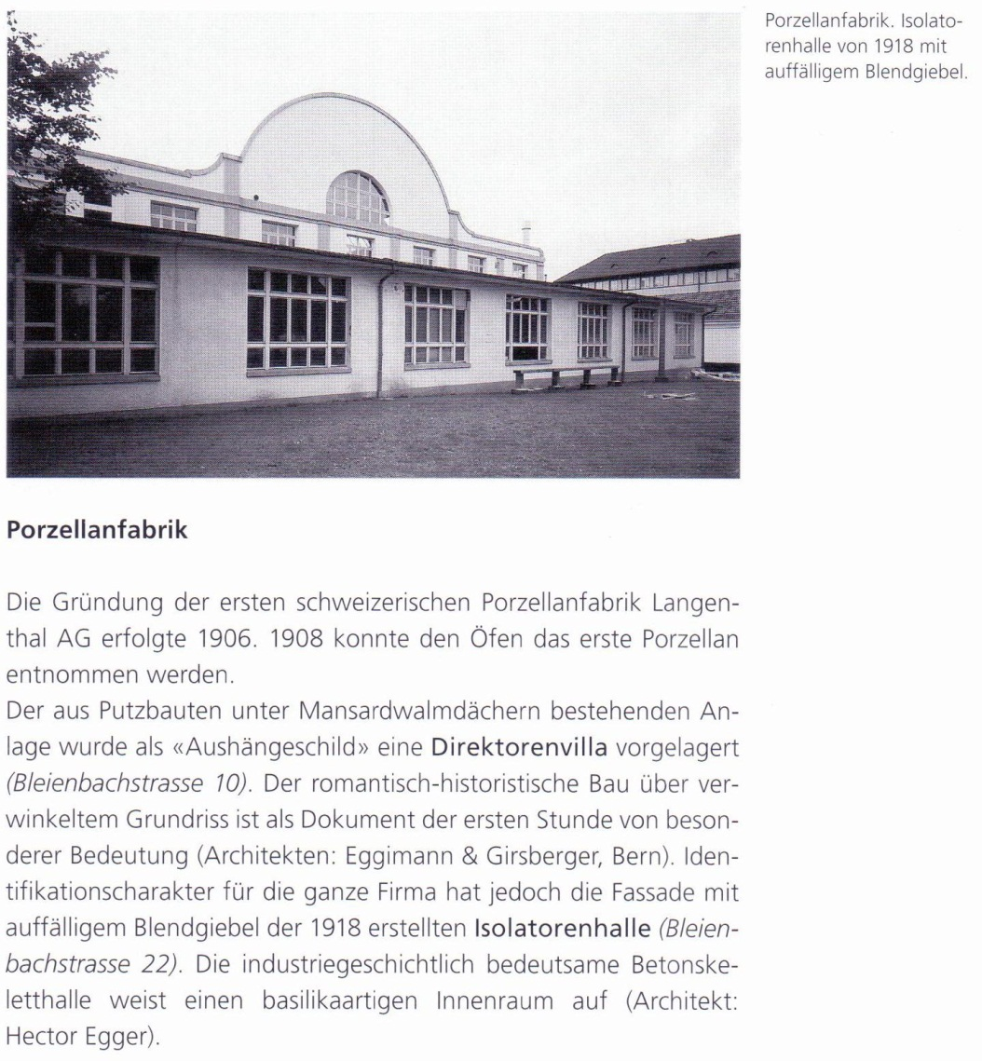

Arbeitersiedlung Halde

|  |  |
| --- | --- |
| Arbeitersiedlung Halde | E:\Arnold\Geschichte\Langenthal.jpeg.jpeg |
| Haldenstrasse 16–31 |  |

Aus: Frutiger, Binggeli, Bösch 1998: Langenthal. Gesellschaft für Schweizerische Kunstgeschichte, Bern.   
Bilder der Arbeitersiedlung Halde aus http://www.langenthal.ch/dl.php/de/0cx33-djothl/Historische_Gebude_Langenthal.pdf

**Bauwerke von Hector Egger**

|  |  |  |  |  |
| --- | --- | --- | --- | --- |
| Gebäude | Aussehen und Merkmale | Funktion und Nutzung | Auftraggeber | Standort (Adresse) |
| Villa Friedhalde |  |  |  |  |
| Schwimmbad |  |  |  |  |
| Isolatorenhalle, Porzellanfabrik Langenthal |  |  |  |  |
| Arbeitersiedlung Halde |  |  |  |  |

Kommentar zur Powerpoint-Präsentation „Die Langenthaler Baukultur – Das Wirken von Hector Egger (1880–1956) in Langenthal“

Bild 2: Schwimmbad Langenthal

In Langenthal hat ein berühmter Architekt seine Spuren hinterlassen. Jeden Sommer entdecken wir sie z.B. beim Baden im Schwimmbad.

Bild 3: Nochmals Schwimmbad

Das Schwimmbad wurde 1933 gebaut. Es galt damals als das Schönste und Modernste der Schweiz. Sein Baumeister war der berühmte Architekt Hector Egger.

Bild 4: Hector Egger und sein Haus

Hector Egger, Architekt und Baumeister, hat das bauliche Gesicht Langenthals im 20. Jahrhundert geprägt. Bedeutende Industrie- und Bürobauten sind von seinem Unternehmen gebaut oder mindestens umgestaltet worden. Den Grundstein für das Unternehmen legte Samuel Rudolf Hector Egger (1821–1884). Hector Egger war sein Enkel. Er musste die Firma 1906 als 26-Jähriger nach dem frühen Tod seines Vaters, des Sohnes von Samuel Rudolf, übernehmen. Er bildete sich zu dieser Zeit noch an der technischen Hochschule Stuttgart aus. Hector Egger zeichnete sich durch besondere Experimentierfreudigkeit aus und gehörte zu den Ersten, die sich dem Eisenbetonbau zuwandten. Ein frühes Beispiel dafür ist der Bau des Hochwachtturmes ob Reisiswil im Jahre 1912.

Bild 5: Kindergarten im Winkel, 1935

Hector Eggers Bauten in Langenthal zwischen 1900 und 1940 widerspiegeln den im Zusammenhang mit der Industrialisierung erfolgten wirtschaftlichen Aufbruch im Dorf. So baute er Teile der Porzellanfabrik Langenthal, die Tuchfabrik Gugelmann, die Elektrizitätswerke Wynau, die Brauerei Baumberger u.a. Er schuf eine Reihe von bemerkenswerten Garten- und Arbeitersiedlungen, die noch heute begehrte Wohnobjekte darstellen (etwa die Arbeitersiedlung der Porzellanfabrik im Haldeli, die Arbeitersiedlungen Blumenstrasse, Hintere Hardaustrasse und Hard in Langenthal). Dazu kommen rund 150 Wohnhäuser, meist für begüterte Oberaargauer Fabrikanten. Imposant ebenfalls die Reihe der Schulbauten, beginnend 1912 mit dem Primarschulhaus von Roggwil, endend 1952 mit dem Kindergarten Madiswil. Dazwischen liegen unter anderem Gebäude der Landwirtschaftlichen Schule Langenthal, das Gewerbeschulhaus Langenthal und die Schulhäuser von Aarwangen. Markante Einzelbauten sind das ehemalige Amthaus von Langenthal (1910/11), das Krematorium Langenthal (1925) und das Schwimmbad Langenthal (1931–1933, renoviert 1995). Letzteres machte Hector Egger national bekannt. Der 1935 gebaute Kindergarten im Winkel machte bereits die Heranwachsenden mit seiner Bauweise bekannt. Führen wir uns einige der markanten Gebäude vor Augen.

Bild 6: Elektrogebäude Porzellanfabrik, 1918/19

Zunächst verhalf Hector Egger der Langenthaler Industrie zu zweckmässigen Gebäuden, wie hier der Porzellanfabrik mit dem markanten Elektrogebäude.

Bild 7: Obstkühlhaus (1939/40)

Der Handelsfirma mit Landesprodukten, Geiser Landesprodukte, baute Hector Egger eines der ersten Obstkühlhäuser der Schweiz.

Bild 8: GECO, 1940–1943

Der Eisenhandelsfirma GECO baute Hector Egger im Dorfzentrum das Betriebsgebäude, welches heute der Überbauung Hübeli gewichen ist.

Bild 9: Villa Rickli, 1914

Bedeutend sind die Villen für Langenthaler Persönlichkeiten. Zum Beispiel diejenige, die er für den Spitaldirektor und Nationalrat August Rickli baute. Er nannte das Gebäude auf dem Hinterberg „Friedheim“.

Bild 10: Doppelwohnhaus Farner-Meister, 1911

An der Ringstrasse baute Hector Egger für die Familie des Käsehändlers Farner diese markante Doppelvilla.

Bild 11: Villa Meyer, 1911

Schliesslich baute er am Rumiweg für den Oberförster Meyer diese Villa inmitten des noch freien Feldes.

Bild 12: Arbeitersiedlung Hard, 1930

Auch die neue Schicht der Industriearbeiter fand eine Heimat in Wohnhäusern, die von Hector Egger im Auftrag der Gesellschaft für billiges Wohnen entworfen wurden.  
Hier die Wohnsiedlung an der Klusstrasse (Hard).

Bild 13:

Und hier in der Ausführung.

Bild 14: Arbeiterhäuser Haldeli, 1919

Bereits 1919 entstanden die Arbeiterhäuser im Haldeli für die Porzellanarbeiter.

Bild 15: Hochwacht, 1912

Um den Arbeitern über das Wochenende eine Ausflugsmöglichkeit zu bieten, konstruierte Hector Egger im Auftrag der Verkehrskommission Langenthal und dessen Präsident August Rickli 1912 den neuen Hochwachtturm.

Bild 16: Amtshaus, 1911

Hector Egger realisierte auch viele öffentliche Gebäude. Den ersten bedeutenden Bau finden wir auf dem Bahnhofplatz. Das Amtshaus von 1911. Erbaut wurde es im Auftrag des Kantons, welcher die Kantonalbank und die Bezirksverwaltung einquartierte.

Bild 17: Das Gewerbeschulhaus, 1939–1940

Wo sich heute die Regionalbibliothek und die Musikschule befindet, war früher das Gewerbeschulhaus. Hector Egger baute es 1939 im Auftrag der Gemeinde.

Bild 18: Das Krematorium 1925

Für die Gemeinde baute Hector Egger 1925 auf dem Friedhof auch das neue Krematorium mit einer Abdankungshalle.

Bild 19: Soldatendenkmal, 1921

Es entstand in Erinnerung an die verstorbenen Kameraden des Füs Bat 38 im Ersten Weltkrieg. Hector Egger entwarf den trauernden Soldaten mit abgelegter Waffe.

Bild 20: Staatsarchiv Bern

Heute befindet sich das ganze Werk des bedeutenden Architekten im Staatsarchiv Bern. Es kann über www.query.sta.be abgerufen werden.